**Introductieles: Wat/Waarvoor is LOB?**

**Start LOB / Introductieles**

Ons advies aan jullie is om LOB te starten met het klassikaal bespreken wat LOB eigenlijk is.

**Uitleg geven over ‘Wat is LOB’**

LOB = LoopbaanOrientatie en -Begeleiding (zie handleiding)

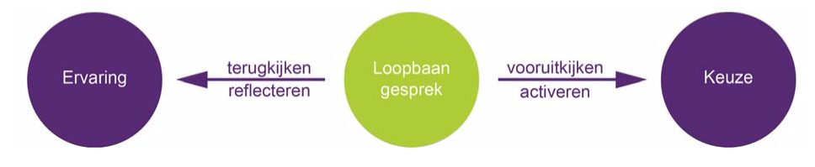

“Je gaat een groot deel van je leven werken. Dan kun je maar beter iets doen wat je echt graag wilt en waar je blij van wordt.

Hoe kom je erachter wat je precies wilt?

Je kunt daarvoor kijken naar interesses, naar dingen die je belangrijk vindt, naar dingen die bij jou passen, naar dingen waar je goed in bent en naar dingen die je belangrijk vindt.

Dus kijken naar jezelf; naar jouw talenten, eigenschappen, sterke kanten, vaardigheden en kwaliteiten. En ontdekken wat jij belangrijk vindt (waarden) en wat bij jou past. Maar ook wat jouw omgeving (=ouders/opvoeders, vrienden, buren etc.) vindt dat bij jou past. Hiervoor is LOB bedoeld.”

**Uitleg geven over: ‘Waaruit bestaat LOB?’** (zie handleiding)

LOB op Het Hooghuis bestaat grofweg uit 4 belangrijke onderdelen, te weten:

1. LOB-werkboeken
2. Wikiwijs-portfolio (leerjaar 1 zal dit portfolio moeten opstarten in Wikiwijs)
3. Stages, TAT, Explore-lessen, bezoeken aan vervolgopleidingen
4. OLM-gesprekken / Loopbaangesprekken

**Toon een filmpje met uitleg over LOB**

@**Klas 1**: Film over LOB (9 minuten)

<https://www.youtube.com/watch?v=XOmm6BR0Uxk>

@**Klas 2**: Animatie over vernieuwde VMBO-profielen (3 minuten)

<https://www.youtube.com/watch?v=55u64_Or4dw>

@**Klas 2, 3 en 4**: Animatie over LOB in het VMBO (3 minuten)

<https://www.youtube.com/watch?v=sNmwRORc0DQ>

@**Klas 4**: Animatie over aanmelden MBO (1 minuut)

<https://www.rijksoverheid.nl/documenten/videos/2017/06/09/mbo-toelatingsrecht>

**@Mentoren van klas 1:**

Voordat er gestart wordt aan het LOB-werkboek ‘Wie ben ik Wat kan ik?’ dient het Wikiwijs-portfolio voor iedere leerling te worden aangemaakt.

**@Mentoren van klas 2, 3 en 4:**

Toon een Wikiwijs-portfolio van een leerling uit de klas. Wat hangt er allemaal al in? Let op: ‘een portfolio aanleggen’ is een landelijk verplicht onderdeel!!

**@Mentoren klas 3:**

Benoem dat het vak LOB een PTA heeft (en dus een deel is van het eindexamen).

Bespreek daarna waaruit het PTA van het vak LOB is opgebouwd (zie blz. 136 en 137 van het LOB-werkboek ‘Mijn keuzes?’ en verwijs hierbij ook naar Hoofdstuk 4).

**@Mentoren klas 3:**

Aangezien LOB een onderdeel is van het beroepsgerichte programma, is het verstandig om ook aandacht te besteden aan de profielen/Keuzevakken. Bespreek met de klas de totstandkoming van het eindcijfer van het profiel (B/K) en D&P (GT). Zie hiervoor onderstaande schema’s.

**🡪Basis/Kader**:

Het profiel bestaat aan het eind van klas 4 uit 2 cijfers, te weten:

* Combinatiecijfer: van de 4 gevolgde keuzevakken
* Profielvak-cijfer: SE (50%) + CSPE (50%)

#Het SE-cijfer is opgebouwd uit de cijfers van de 4 modules

#CSPE = Centraal Examen

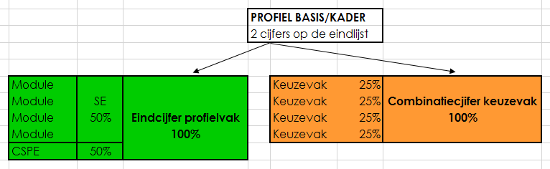

**🡪Gemengd-Theoretisch**:

D&P is opgebouwd uit:

* 5 keuzevakken (5x 10%) in leerjaar 3
* 2 modules (2x 12,5%) in leerjaar 4
* CSPE (25%) in leerjaar 4

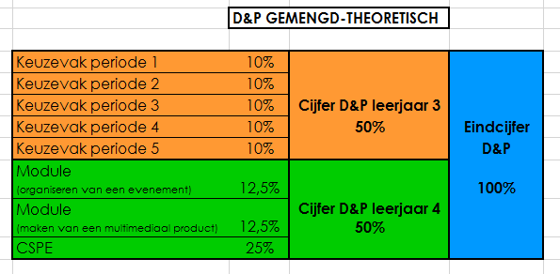

**@Mentoren klas 4:**

* Het LOB-werkboek van klas 4 (‘Mijn toekomst?’) is meer een handboek dan een werkboek. In dit werkboek staan voornamelijk acties die gedaan moeten worden om ‘van de leerling een student te maken’.
* Tijdens deze LOB-introductieles zouden leerlingen op internet of in kranten op zoek kunnen gaan naar een leuke advertentie.

Ze kunnen de volgende websites gebruiken:

* [www.indeed.nl](http://www.indeed.nl)
* [www.nationalevacaturebank.nl](http://www.nationalevacaturebank.nl)

Laat de leerlingen hierbij bijvoorbeeld de volgende vragen

beantwoorden:

* Wat je moet kunnen voor dat werk?
* Leg uit wat je leuk vindt aan deze vacature?

**@Mentoren klas 1, 2, 3 en 4:**

Tot slot:

Aangezien LOB er ook voor bedoeld is om uiteindelijk in een passend/geschikt beroep terecht te komen, is het misschien aardig om het bijgevoegde **artikel** “Robot als collega” (Brabants Dagblad, 29-06-2017) te bespreken met de klas.

